Министерство образования и науки Российской Федерации

ФГАОУ ВО «Севастопольский государственный университет»

Институт радиоэлектроники и информационной безопасности

Кафедра радиоэлектроники и телекоммуникаций

**ОТЧЁТ**

по лабораторной работе №2

«ИСПОЛЬЗОВАНИЕ CSS ПРИ РАЗРАБОТКЕ WEB – САЙТА»

по дисциплине

«Коммуникации в сети Интернет и принципы построения сайтов»

Выполнил: студент гр. ИБ/б-19-1-о

Ситницкий Кирилл Анатольевич

Защитил с оценкой: ______

Принял: ассистент Табакаев Д.И.

Севастополь

2020

**ОПИСАНИЕ ЛАБОРАТОРНОЙ РАБОТЫ**

**1.1. Цель работы**

Научиться работать с каскадными таблицами стилей, а также изучить основные методы работы с селекторами и построения сайта блочной верстки.

**1.2. Постановка задачи**

СоздатьWeb-сайт ресторана и оформить сайт при помощи каскадных таблиц стилей.

**1.3. Теоретические сведенья**

**Технология CSS**

Таблицы стилей созданы для описания внешнего вида визуальных элементов. Таблица стилей работает отдельно от HTML-документа, а затем применяется к нему. Изменяя содержимое таблицы стилей, можно изменять внешний вид HTML-документов, не затрагивая их структурны информационного содержания. Кроме технологичности стилизации HTML-документов, CSS обеспечивает еще две важные вещи: произвольное позиционирование элементов и создание визуальных эффектов, таких как полупрозрачность и трансформации графических изображений и текстов**.**

**Основные элементы разметки**

1. **Универсальный селектор**

Предназначен для выбора всех элементов. Стили, указанные для универсального селектора применяются ко всем элементам сразу. Обычно применяется для сброса зависящих от браузера начальных значений стилей (в частности, отступов).

* { padding: 0;margin: 0; }

1. **Селектор типа**

Предназначен для выбора всех элементов определенного типа. Стили применяются ко всем элементам указанного типа не зависимо от уровня вложенности. Применяется для задания общих, для всех элементов определенного типа, стилей. Общий вид: Имя тега { описание }

**Пример:** Для всех абзацев (тег p) установить размер шрифта 12px.

p {font-size: 12px;}

1. **Селектор класса**

Предназначен для выбора всех элементов по имени класса (по значению атрибута class). Стили применяются к любым тегам с соответствующим классом. Важно учитывать, что в отличие от названий HTML-тегов, в названиях классов различаются большие и маленькие буквы. То есть class="active" и class="Active" – это совсем разные классы. Общий вид: .Имя класса { описание } Пример. Задать зеленый цвет текста в любых тегах с классом active. .active {color: #0f0; } Комбинируя селектор класса и селектор типа, можно объединить их свойства.

**Пример:** Задать зеленый цвет текста только для абзацев с классом active. p.active {color: #0f0; }

1. **Селектор идентификации**

Предназначен для выбора элемента по уникальному идентификатору (значению атрибута id). Позволяет задать стили конкретному HTMLэлементу. Общий вид:

#Имя идентификатора { описание }

**Пример**: Задать зеленый цвет текста в любом теге с id="active" #active { color: #0f0; }  
**2. ВЫПОЛНЕНИЕ ЛАБОРАТОРНОЙ РАБОТЫ**

**2.1. Макет сайта**

На рис.2.1.1. изображен макет моего сайта, в ходе выполнения работы, я изменил некоторые его детали. Макет нужен для выражения своих идей и правильного конструирования сайта.

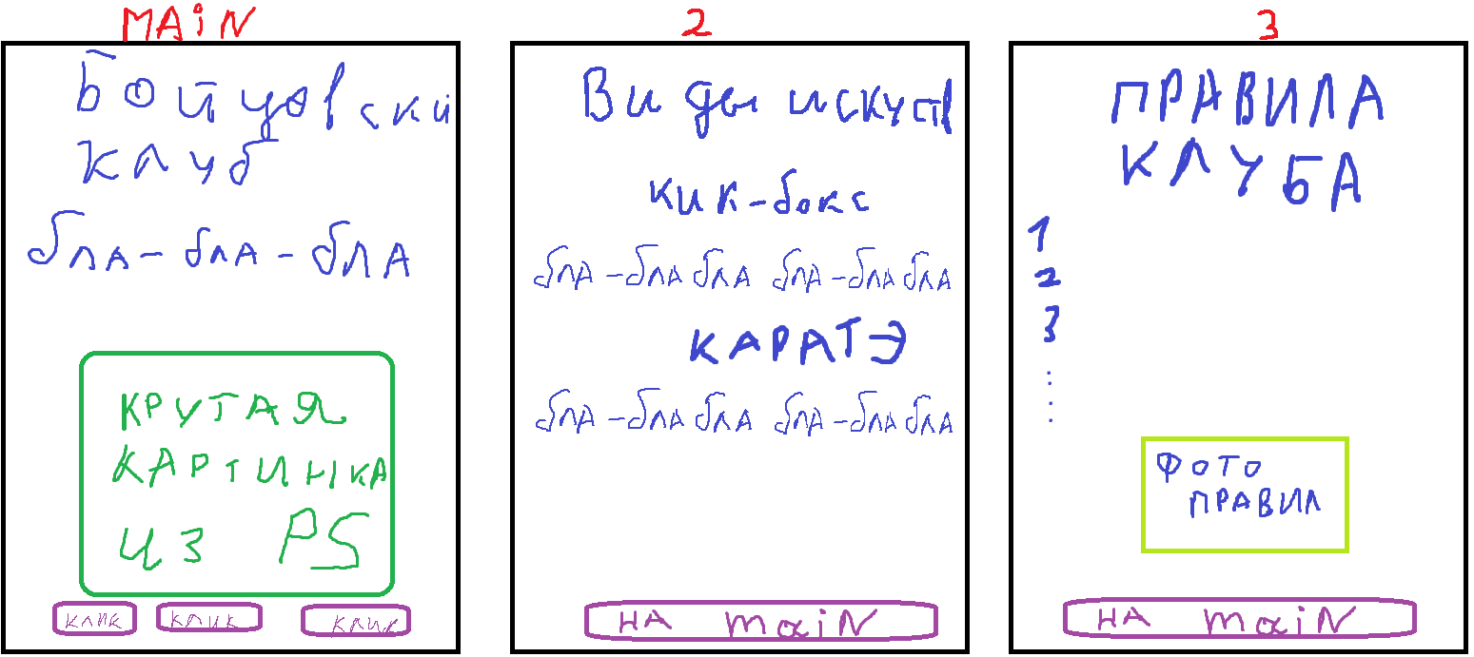

**Рис.2.1.1 – макет сайта**

**2.2. Текст программы**

**Текст HTML 1 страницы:**

<!DOCTYPE html>

<html>

<head>

<meta charset="utf-8">

<title>Главное меню</title>

<link rel="stylesheet" type="text/css" href="css/lb.css">

<style> body {

background: url('img/d99a77aeb546be61d3016f6efa0078fb.jpg');

background-size: 100%;

} </style>

</head>

<body>

<div id="container">

<div id="header">

Бойцовский клуб <br/>

</div>

<div id="A1"> Xочешь быть крутым как Джеки Чан или как Тайсон Фьюри?<br/>

Тогда тебе к нам! В наш Бойцовский клуб!<br/>

Ты можешь выбрать любой вид боевого исскуства, тебя будут обучать великие мастера.<br/>

Не теряй время и вступай в наш клуб!

Ты достоен быть учеником нашего клуба!

</div><br/>

<p style="text-align: center">

<img src="img/unnamed.jpg" alt="ТЫ" align="middle" width="50%" /></p>

<div id="mainmenu">

<td>

<th>

<font color="#000000">

<a href="2str.html"> Боевые искусства</a></th> &nbsp; &nbsp;&nbsp;&nbsp;&nbsp;&nbsp;&nbsp;

<th>

<font color="#000000">

<a href="3str.html" >Наши кумиры</a></th> &nbsp;&nbsp;&nbsp;&nbsp;&nbsp;&nbsp;&nbsp;

<th>

<font color="#000000">

<a href="4str.html" >Правила</a></th>&nbsp;&nbsp;&nbsp;&nbsp;&nbsp;&nbsp;&nbsp;

</td>

</div>

<div id="A1"><h5><a href="Menu.html">Вернуться в главное меню </a></h5></div>

</body>

</html>

**Текст CSS 1 страницы:**

#header{

font-weight: bolder;

color: #000000;

text-align: center ;

height: 100%;

font-family: Luminari, fantasy;

font-size:300%;

background: url('../img/143-1.jpg');

}

#container{

background-color: #000000;

margin: auto auto;

width: 75%;

}

#A1 {

color: #ffe1d3;

font-family: Luminari, fantasy;

text-align: center;

font-size:180%;

}

#mainmenu {

background: url('../img/143-1.jpg');

background-size: 75%;

width: auto;

height:45px;

font-family: Luminari, fantasy;

text-align: center;

font-size: 120%;

}

**Текст HTML 2 страницы:**

<!DOCTYPE html>

<html>

<head>

<meta charset="utf-8">

<title>Виды исскуств</title>

<link rel="stylesheet" type="text/css" href="css/lb2.css">

<style> body {

background: url('img/d99a77aeb546be61d3016f6efa0078fb.jpg');

background-size: 100%;

} </style>

</head>

<body>

<div id="container">

<div id="header">

Виды боевых искусств <br/>

</div>

<div id="A1"> Кик-боксинг</div>

<div id="A2">По легенде его название и даже разработку стиля боя предписывают знаменитому актеру и естественно многократному чемпиону по кик-боксингу Чак Норису.

Переводиться кик-боксинг почти дословно как «Удары ногами и руками».

В идеале бои должны проходить в полную силу и по всем уровням, то есть удары ногами и руками разрешены в полную силу по всему телу.

Что позволяет кик-боксерам становиться довольно опасными противниками как в ринге, так и за его пределами, но все-таки это спортивная система и под уличный бой она изначально не заточена.<br/>

<p><img src="img/кик бокс.bmp" alt="Кик-боксинг" width="15%" /></p>

</div>

<div id="A1">Греко-римская борьба</div>

<div id="A2">Классическая борьба представляет собой европейский вид единоборства, в котором сходятся в схватке два участника.

Основная задача каждого спортсмена – с помощью ряда различных элементов и приёмов уложить своего противника на лопатки.

Главное отличие греко-римской борьбы от других подобных единоборств – это запрет на осуществление каких-либо приёмов ногами (подножки, зацепы, подсечки и т.д.).

Также, нельзя делать захваты ног.<br/>

<p><img src="img/Греко римская.jpg" alt="грекоримская борьба" width="20%" align="middle" /></p></div>

<div id="A1">Каратэ</div>

<div id="A2">Каратэ («путь пустой руки») – японское боевое искусство, которое предлагает разные способы боя руками и несколько техник с применением оружия, включая холодное оружие.

В этом единоборстве не применяются захваты и броски.

Главный принцип – быстрота и скорость, а основная задача – сохранение на протяжении долгого времени основной стойки.

Поэтому в первую очередь в карате играет роль равновесие.<br/><p><img src="img/каратэ.jpg" alt="Каратэ" width="20%" /></div>

<div id="A1">Самбо</div>

<div id="A2">Самбо принадлежит к уникальным видам единоборств, получивших распространение по всему миру.

Он стал единственным видом спортивных состязаний, где международное общение проводится на русском языке.

Различают два вида самбо, первым из них является боевое, используемое для защиты и выведения из строя противника.

Второй вид этой борьбы – спортивное самбо, способствует развитию личностных характеристик, закаляет характер и организм, позволяет выработать самообладание и дисциплину.<br/><p><img src="img/самбо.bmp" alt="Самбо" width="20%" /></div>

<div id="A1">Тхэквондо</div>

<div id="A2">корейское единоборство.

Его характерной особенностью является то, что ноги в поединке используются более активно, чем руки.

В таэквондо можно с равной скоростью и силой наносить как прямые удары ногой, так и удары ногой с разворотом.

Боевому искусству таэквондо более 2000 лет.

С 1955 года это единоборство считается видом спорта.<br/><p><img src="img/таэвандо.jpg" alt="Тхэквондо" width="20%" /></p></div><br/><br/><br/>

<div id="A1"><h5><a href="Menu.html">Вернуться в главное меню </a></h5></div>

</body>

</html>

**Текст CSS 2 страницы:**

#header{

font-weight: bolder;

color: #000000;

text-align: center ;

height: 100%;

font-family: Luminari, fantasy;

font-size: 300%;

background: url('../img/143-1.jpg');

}

#container{

background-color: #000000;

margin: auto auto;

width: 75%;

}

#A2 {

color: #ffe1d3;

font-family: Luminari, fantasy;

text-align: center;

font-size: 130%;

}

#A1 {

color: #ff542a;

font-family: Luminari, fantasy;

text-align: center;

font-size: 180%;

}

**Текст HTML 3 страницы:**

<!DOCTYPE html>

<html>

<head>

<meta charset="utf-8">

<title>Наши кумирыф</title>

<link rel="stylesheet" type="text/css" href="css/lb2.css">

<style> body {

background: url('img/d99a77aeb546be61d3016f6efa0078fb.jpg');

background-size: 100%;

} </style>

</head>

<body>

<div id="container">

<div id="header">

Люди которыми мы вдохновляемся и восхищаемся <br/>

</div>

<div id="A1">Чак Норрис</div>

<div id="A2">По официальной информации, он был шестикратным непобежденным чемпионом мира по версии World Professional Middle Weight Karate Champion.<br/><p><img src="img/чак норис.bmp" alt="Норис" width="20%" /></div>

<div id="A1">Циган Микки</div>

<div id="A2">Чемпионом по кулачным боям среди цыган в фильме «Большой куш».<br/><p><img src="img/Уи́льям Брэ́дли Питт.jpg" alt="Циган" width="25%" /></p></div>

<div id="A1">Майкл Джерард Тайсон</div>

<div id="A2">Один из самых известных и узнаваемых боксёров в истории.

Национальный Олимпийский чемпион США среди юниоров в первом тяжёлом весе.<br/><p><img src="img/тайсон.jpg" alt="Тайсон" width="25%" /></p></div>

<div id="A1">Джон Феликс Энтони Сина</div>

<div id="A2">13-кратный чемпион WWE и 3-кратный чемпион мира в тяжёлом весе.<br/><p><img src="img/Джон.jpg" alt="Джон" width="25%" /></p></div>

<div id="A1"><h5><a href="Menu.html">Вернуться в главное меню </a></h5></div>

</body><br/><br/>

</html>

**Текст CSS 3 страницы:**

#header{

font-weight: bolder;

color: #000000;

text-align: center ;

height: 100%;

font-family: Luminari, fantasy;

font-size: 300%;

background: url('../img/143-1.jpg');

}

#container{

background-color: #000000;

margin: auto auto;

width: 75%;

}

#A2 {

color: #ffe1d3;

font-family: Luminari, fantasy;

text-align: center;

font-size: 130%;

}

#A1 {

color: #ff542a;

font-family: Luminari, fantasy;

text-align: center;

font-size: 180%;

}

**Текст HTML 4 страницы:**

<!DOCTYPE html>

<html>

<head>

<meta charset="utf-8">

<link rel="stylesheet" type="text/css" href="css/lb2.css">

<title>Правила</title>

<style> body {

background: url('img/d99a77aeb546be61d3016f6efa0078fb.jpg');

background-size: 100%;

} </style>

</head>

<body>

<div id="container">

<div id="header">

Правила нашего клуба <br/>

</div>

<div id="A2"><p align="left">* Первое правило бойцовского клуба: никому не рассказывать о бойцовском клубе.<br/>

<p align="left">* Второе правило бойцовского клуба: не упоминать нигде о бойцовском клубе.<br/>

<p align="left">* Третье правило бойцовского клуба: если противник теряет сознание или делает вид, что потерял, или говорит "Хватит" - поединок окончен.<br/>

<p align="left">* Четвертое правило бойцовского клуба: в схватке участвуют только двое.<br/>

<p align="left">* Пятое правило бойцовского клуба: не более одного поединка одновременно.<br/>

<p align="left">* Шестое правило бойцовского клуба: бойцы сражаются без обуви и голые по пояс.<br/>

<p align="left">* Седьмое правило бойцовского клуба : поединок продолжается столько, сколько потребуется.<br/>

<p align="left">* Восьмое и последнее правило бойцовского клуба : новичок обязан принять бой.<br/>

</div><br/><p style="text-align: center"><img src="img/правила.bmp" alt="правила" width="35%" align="middle" /></p>

<div id="A1"><h5><a href="Menu.html">Вернуться в главное меню </a></h5></div>

</body>

</html>

**2.3. Таблица тегов**

|  |  |
| --- | --- |
| **Тег** | **Описание** |
| font-weight | Насыщенность шрифта. |
| color | Определяет цвета и непрозрачность HTML-элементов. |
| text-align | Горизонтальное выравнивание текста. |
| height | Определяет высоту элемента. |
| background-size | Задает размеры. |
| font-family | Устанавливает семейство шрифта, которое будет использоваться для оформления текста содержимого. |
| font-size | Определяет размер шрифта |
| background-color | Задает цвет фона. |
| margin | Позволяет задать величину отступа от каждого края элемента. |
| width | Для изменения размера изображения. |
| font-weight | Устанавливает насыщенность шрифта. |
| background | Универсальное свойство позволяет установить одновременно до 5 характеристик фона. |

**2.4. Итоги выполнения программы**

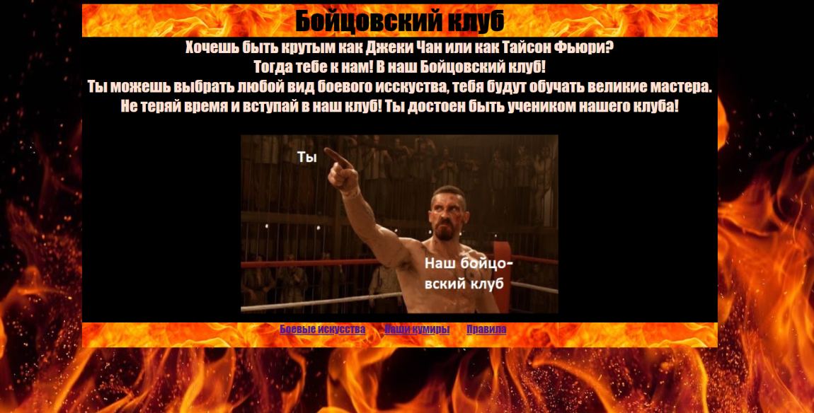

**Рис.1. – Главная страница сайта**

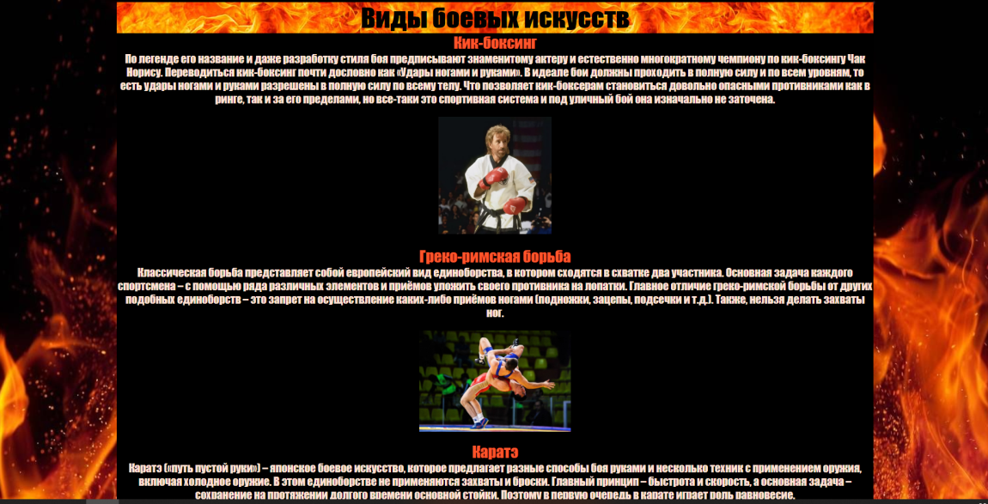

**Рис.2. – Виды боевых искусств**

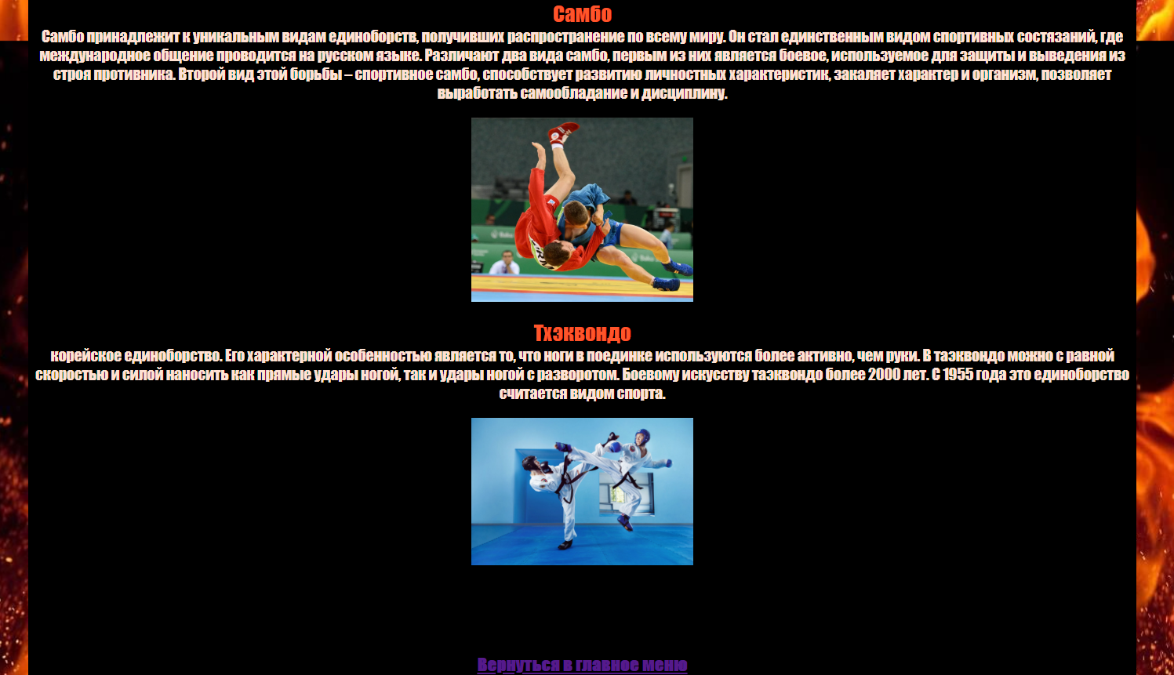

**Рис.3. – Виды боевых искусств**

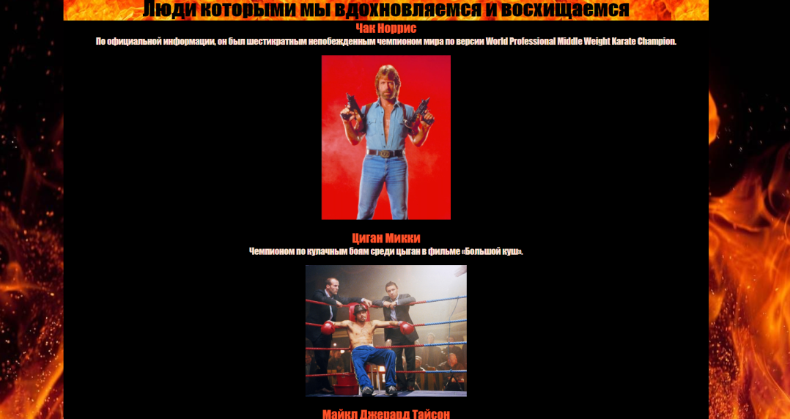

**Рис.4. – Наши кумиры**

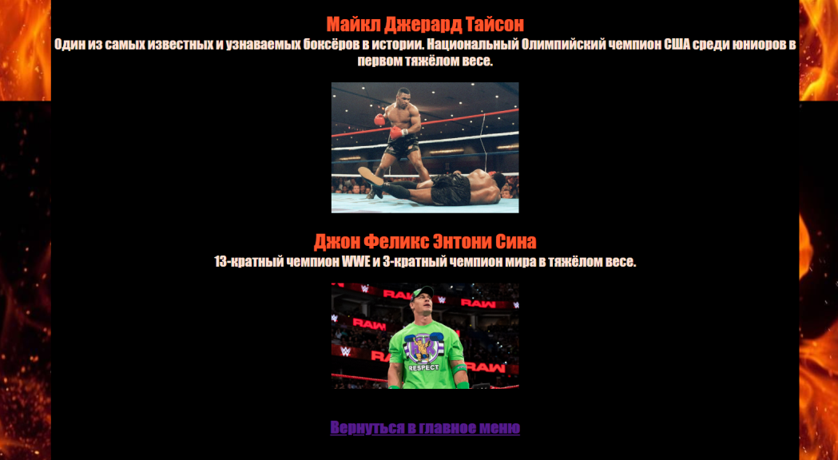

**Рис.5. – Наши кумиры**

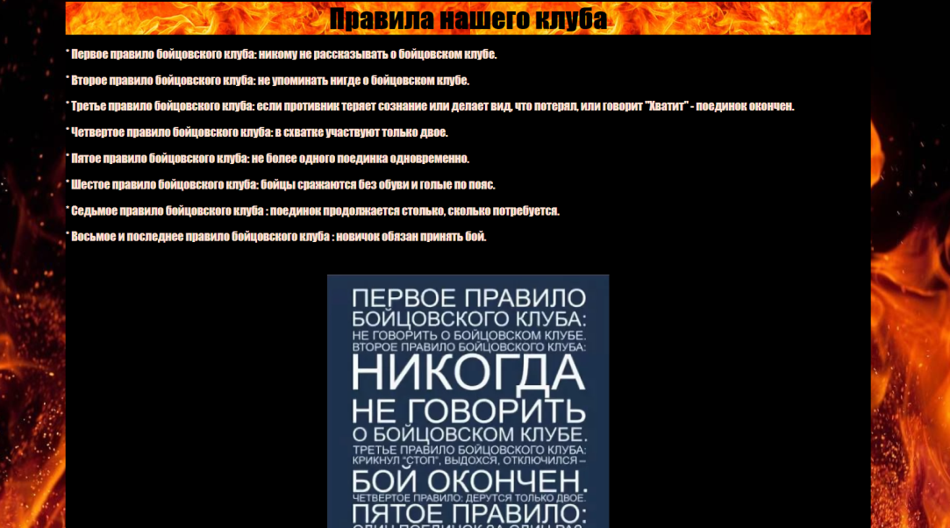

**Рис.6. - Правила**



**Рис.7. - Правила**

**ВЫВОДЫ**

Изучив теорию этой лабораторной работы. Я научился работать с таблицами стилей. Благодаря CSS я смог предать своему сайту индивидуальный дизайн. Мои навыки повысились и теперь я смогу без проблем создать индивидуальный дизайн сайта.